TEHNISKĀ SPECIFIKĀCIJA Nr. TS_0403.9xx v1

**Sprūdatslēga spriegumaktīvajiem darbiem līdz 1 kV**

| **Nr.** | **Apraksts** | **Minimālā tehniskā prasība[1]** | **Piedāvātā produkta konkrētais tehniskais apraksts** | **Avots[2]** | **Piezīmes** |
| --- | --- | --- | --- | --- | --- |
| **Vispārīgā informācija** | |  |  |  |  |
| 1. | Ražotājs (preces ražotāja nosaukums un preces ražotājvalsts) | Norādīt informāciju |  |  |  |
| 2. | Nr.0403.901 Sprūdatslēga 13 mm, spriegumaktīvajiem darbiem līdz 1 kV[3] | Norādīt pilnu preces tipa apzīmējumu |  |  |  |
| 3. | Nr.0403.902 Sprūdatslēga 17 mm, spriegumaktīvajiem darbiem līdz 1 kV | Norādīt pilnu preces tipa apzīmējumu |  |  |  |
| 2. | Preces marķēšanai pielietotais EAN kods, ja precei tāds ir piešķirts | Norādīt vērtību |  |  |  |
| 3. | Norādīt vai, izmantojot EAN kodu, ražotājs piedāvā iespēju saņemt digitālu tehnisko informāciju par preci (tips, ražotājs, tehniskie parametri, lietošanas instrukcija u.c.) | Norādīt informāciju |  |  |  |
| 4. | Parauga piegādes laiks tehniskajai izvērtēšanai (pēc pieprasījuma), darba dienas | Norādīt vērtību |  |  |  |
| **Standarts**[4] | |  |  |  |  |
| 5. | Atbilstība Eiropas standartam LVS EN 60900:2018 Spriegumaktīvs darbs. Rokas instrumenti lietošanai maiņspriegumam līdz 1000 V un līdzspriegumam līdz 1500 V (IEC 60900:2018) vai ekvivalents | Atbilst |  |  |  |
| **Dokumentācija** | |  |  |  |  |
| 6. | Pielikumā, kā atsevišķs fails iesniegts preces attēls, kurš atbilst šādām prasībām:   * ".jpg" vai “.jpeg” formātā; * izšķiršanas spēja ne mazāka par 2Mpix; * ir iespēja redzēt visu preci un izlasīt visus uzrakstus, marķējumus uz tā;   attēls nav papildināts ar reklāmu. | Atbilst |  |  |  |
| **Vides nosacījumi** | |  |  |  |  |
| 7. | Minimāla darba temperatūra | ≤ -5ºC |  |  |  |
| 8. | Maksimāla darba temperatūra | ≥ +30ºC |  |  |  |
| **Tehniskās prasības** | |  |  |  |  |
| 9. | Izgatavota no hroma vanādija tērauda | Atbilst |  |  |  |
| 10. | Izolācija atbilstoši 5. punkta standarta prasībām | Atbilst |  |  |  |
| 11. | Marķējums atbilstoši 5. punkta standarta prasībām | Atbilst |  |  |  |
| 12. | Sešu vai divpadsmit stūru darba virsma ar sprūda mehānismu | Atbilst |  |  |  |
| 13. | Darba virsma paredzēta uzgriežņiem – 13; 17 mm | Norādīt vērtību |  |  |  |
| 14. | Atslēgas garums diapazonā no 110 – 220 mm | Norādīt vērtību |  |  |  |

**Attēlam ir informatīvs raksturs**

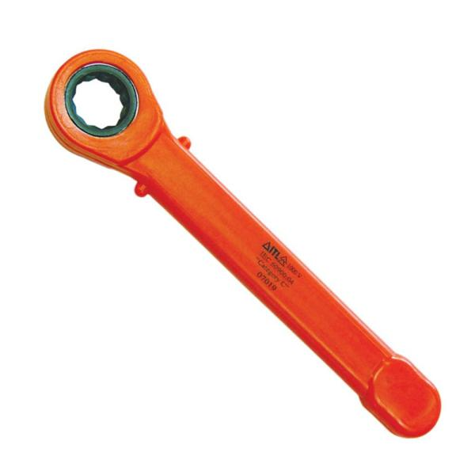

1. Ja norādīta vērtība, piedāvājums var būt ar norādīto vērtību vai augstāku (labāku). Ja pie vērtības norādīts simbols ">, <" vai "≥, ≤", piedāvājuma konkrētai vērtībai jābūt, ievērojot simbola nozīmi, ja norādīts vērtību diapazons "–", jānodrošina, lai piedāvājums nosedz visu prasīto vērtību diapazonu, taču tas var pārsniegt mazāko un/vai lielāko norādītā diapazona vērtību, ja norādīta vērtību robeža "÷", jānodrošina, lai piedāvājums atbilstu kādai no vērtību robežās esošai vērtībai, nepārsniedzot zemāko vai augstāko norādītā diapazona vērtību
2. Precīzs avots, kur atspoguļota tehniskā informācija (instrukcijas nosaukums un lapaspuse)
3. AS “Sadales tīkls” materiālu kategorijas nosaukums un numurs
4. Ja Sabiedriskā pakalpojumu sniedzēja tehniskajā specifikācijā norādīts standarta nosaukums vai kāda cita norāde uz specifisku preču izcelsmi, īpašu procesu, zīmolu vai veidu, Piegādātājs var piedāvāt atbilstību ekvivalentam standartam, kas atbilst tehniskās specifikācijas un tajā ietverto standartu prasībām, parametriem, un nodrošina tehniskajā specifikācijā prasīto darbību un funkcionalitāti.

   Ja Piegādātājs piedāvā ekvivalentu standartu, Piegādātājam jāpierāda tā ekvivalentums. Atzinumu vai vērtējumu var izsniegt tikai akreditētas atbilstības novērtēšanas institūcijas (laboratoriju/institūciju akreditējis viens no Eiropas Akreditācijas kooperācijas (EA) dalībniekiem (<http://www.european-accreditation.org/)>).